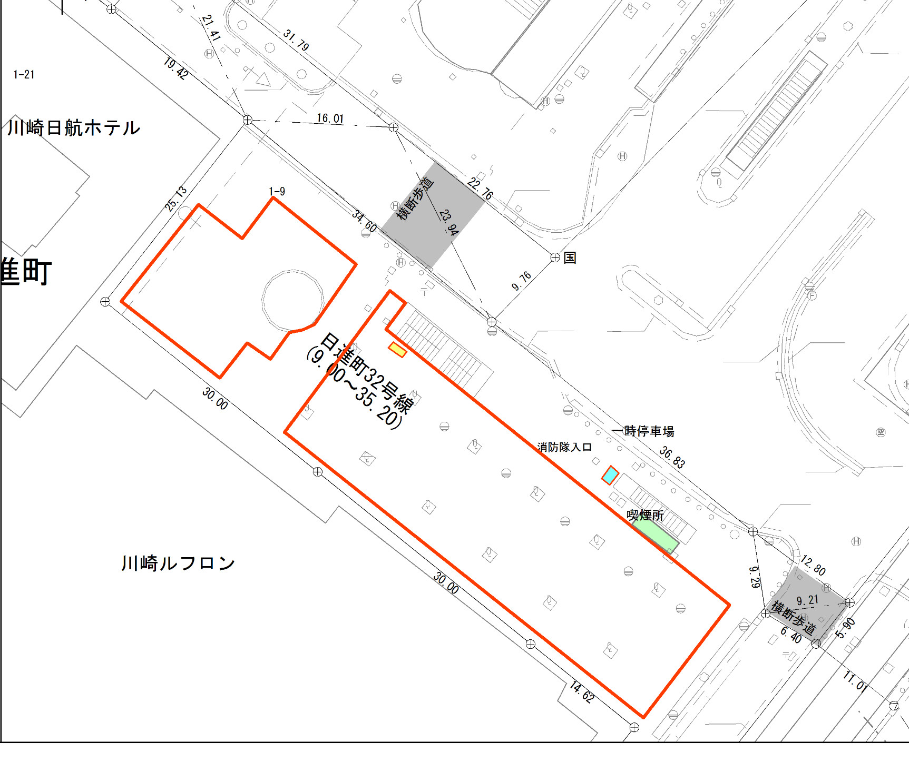
（様式３） 配置図（イベント実施時の想定される配置を図示してください。）
〇関連する審査項目（着目してほしい項目を丸で囲ってください。（複数選択可。））
①回遊性の向上やエリア価値の向上など事業目的を意識した事業計画となっているか ②具体性、継続性、実現性のある計画となっているか
③本市の魅力発信や周辺商業者との連携に積極的か ④適切な業務実施体制、スケジュールとなっているか
⑤会場のデザインやレイアウトについて、歩行者が立ち寄り、滞在しやすい等、魅力的な空間となっているか
⑥新たなコミュニケーションが生まれるなど、市民の生活に豊かな時間を提供できる取組となっているか ⑦収益外事業を積極的に取り組んでいるか
⑧イベント参加希望者がより参加しやすい実施体制、計画となっているか ⑨歩行者の通行等について、周辺環境と調和した計画となっているか
⑩類似実績を有しているか ⑪感染症対策等、社会情勢を踏まえた計画となっているか

